Велин Станимиров Познаков
Факултетен номер: 121224242
Група: 37 А

Програма за управление на паркинг
Курсов проект по C++ – документация

Език за програмиране: C++20
База данни: PostgreSQL 18
Дата: ноември 2026 г.

Съдържание
1. Увод 3
1.1. Тема и цел 3
1.2. Какво исках да покажа с проекта 3
2. Изисквания 3
2.1. Функционални изисквания 3
2.2. Правила на паркинга 4
2.3. Нефункционални изисквания 4
3. Използвани технологии 4
4. Архитектура 5
4.1. Слоеве на програмата 5
4.2. Структура на проекта 5
4.3. Клас диаграма 6
5. Описание на класовете 7
5.1. Vehicle и наследниците му 7
5.2. VehicleFactory 7
5.3. SpotSize и ParkingSpot 7
5.4. Ticket 7
5.5. ParkingLot 8
5.6. PostgresStorage 8
5.7. Menu 8
5.8. ParkingException 8
6. Принципи на ООП в проекта 9
7. База данни 9
7.1. Общ преглед 9
7.2. Таблици 10
7.3. Правила в самата база 10
7.4. Основни заявки 10
7.5. Сигурност 11
8. Основни алгоритми 11
8.1. Избор на паркомясто 11
8.2. Изчисляване на таксата 11
8.3. Паркиране и излизане 12
8.4. Възстановяване при стартиране 12
9. Обработка на грешки 12
10. Инсталиране и стартиране 13
10.1. Какво е нужно 13
10.2. Стъпки 13
11. Ръководство за потребителя 14
11.1. Главно меню 14
11.2. Примерна сесия 14
12. Тестване 15
13. Възможни подобрения 16
14. Заключение 16

1. Увод

1.1. Тема и цел
Темата на проекта е конзолна програма за управление на малък паркинг (Parking Lot Manager). Операторът въвежда всяко превозно средство, което влиза. Програмата сама му избира най-подходящото свободно място, а когато превозното средство излиза, изчислява таксата и приключва престоя.
Всички паркоместа, превозни средства и престои се пазят в база данни PostgreSQL. Затова информацията не се губи, когато програмата се затвори. При следващото стартиране колите, които още са в паркинга, отново се показват на местата си.

1.2. Какво исках да покажа с проекта
Основната ми цел беше да приложа нещата, които учихме по обектно-ориентирано програмиране, върху задача, която прилича на истинска. В проекта има:
- йерархия от класове с наследяване и виртуални функции (превозните средства);
- капсулиране – данните на класовете са private и се проверяват при създаването на обекта;
- работа с релационна база данни чрез официалната C библиотека на PostgreSQL;
- разделяне на програмата на интерфейс, логика и съхранение на данните.

2. Изисквания

2.1. Функционални изисквания
Програмата трябва да може:
№ | Изискване
1 | Да показва карта на всички паркоместа и кое превозно средство е на всяко заето място.
2 | Да паркира превозно средство: въвеждат се регистрационен номер, вид и собственик, избира се свободно място и се отваря билет.
3 | Да разпознава превозно средство, което вече е идвало, и да не пита отново за вида и собственика.
4 | При излизане да изчислява таксата, да приключва билета и да освобождава мястото.
5 | Да намира превозно средство по номер и да показва мястото, часа на влизане и колко би платило в момента.
6 | Да показва всички паркирани превозни средства с натрупаната до момента такса.
7 | Да показва последните 20 приключили престоя.
8 | Да прави справка за приходите по вид превозно средство.
9 | Да добавя нови паркоместа, докато работи.
10 | Да пази всички данни между отделните стартирания.

2.2. Правила на паркинга
Паркингът има три вида места – малки, средни и големи. Всеки вид превозно средство има нужда от определен размер и плаща различна цена:
Превозно средство | Място | Цена
Мотоциклет | малко (SMALL) | 1,00 евро на започнат час
Лек автомобил | средно (MEDIUM) | 2,00 евро на започнат час
Камион | голямо (LARGE) | 4,00 евро на започнат час и 5,00 евро при влизане

Превозното средство може да паркира и на по-голямо място, ако всички места с неговия размер са заети. Програмата обаче винаги избира най-малкото свободно място, което му стига, а при няколко еднакви – това с най-малък номер. Така големите места остават за камионите.
Плаща се всеки започнат час, като минимумът е един час. Престой от 61 минути например се таксува като 2 часа. Едно превозно средство не може да е вътре два пъти, а на едно място може да има само едно превозно средство.
Регистрационните номера се записват винаги в един и същи вид: интервалите и тиретата се махат, а буквите стават главни. Така „ca 1234-ab“ и „CA1234AB“ са една и съща кола. Номерът трябва да е от 2 до 10 латински букви и цифри. При първото стартиране програмата създава 17 места – 4 малки, 10 средни и 3 големи.

2.3. Нефункционални изисквания
Освен самите функции, при писането на програмата държах на още няколко неща. Данните се записват в базата, преди да се променят обектите в паметта, за да няма разминаване между двете. Самата база също пази правилата чрез първични и външни ключове, проверки (CHECK) и уникални индекси.
SQL заявките са с параметри, затова текст, въведен от потребителя, не може да промени заявката. Паролата за базата не е в кода, а в отделен файл, който не се качва в Git. Грешно въведени данни не спират програмата – показва се съобщение и менюто продължава.
Проектът се компилира със стандартния компилатор на CLion (MinGW), а под Linux и macOS – със системната библиотека libpq.

3. Използвани технологии
Технология | Версия | За какво е използвана
C++ | C++20 | език за програмиране
GCC (MinGW-w64, идва с CLion) | 15.2 | компилатор
CMake | 4.3 | изграждане на проекта
CLion | 2026.2 | среда за разработка
PostgreSQL | 18.6 | сървър за базата данни (в Docker контейнер)
libpq | 17.5 (пакет от MSYS2) | C библиотека за връзка с PostgreSQL
Docker Desktop | 29.9 | стартиране на PostgreSQL сървъра
Git | – | контрол на версиите

4. Архитектура

4.1. Слоеве на програмата
Програмата е разделена на няколко слоя и всеки слой използва само този под него. Менюто не знае нищо за SQL, а логиката на паркинга не се занимава с това как се чете от клавиатурата.
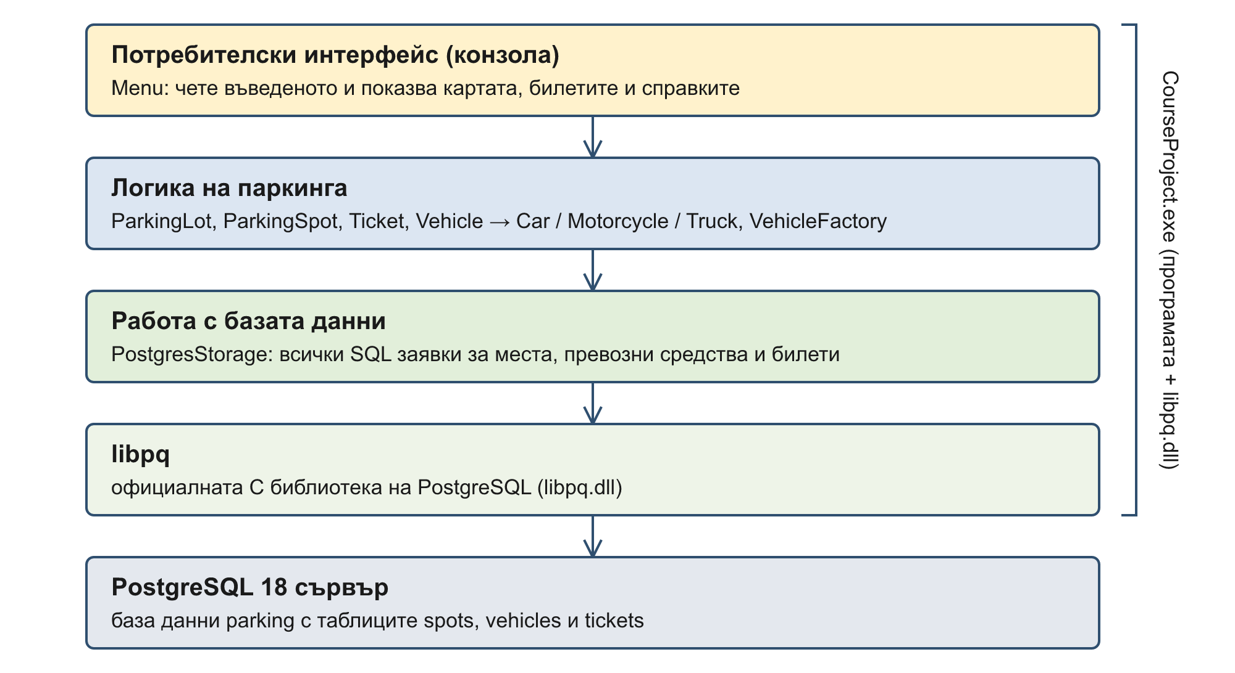
Фиг. 1. Слоеве на програмата
Menu отговаря само за въвеждането и извеждането. Логиката – кое място получава превозното средство и колко плаща – е в ParkingLot и класовете, които той използва. PostgresStorage съдържа всички SQL заявки и е единственият клас, който работи директно с libpq.

4.2. Структура на проекта
Всеки клас е в отделна папка със заглавен (.h) и изходен (.cpp) файл, както и в лабораторните упражнения. Клас диаграмата е на следващата страница.
Път | Съдържание
main.cpp | началото на програмата: чете настройките за връзка и създава базата, паркинга и менюто
SpotSize/ | изброимият тип SpotSize и превръщането му в текст и обратно
Vehicle/, Car/, Motorcycle/, Truck/ | превозните средства
VehicleFactory/ | създава правилния наследник на Vehicle по името на вида
ParkingSpot/, Ticket/ | едно паркомясто и един престой (билет)
ParkingLot/ | логиката на паркинга
PostgresStorage/ | всички заявки към PostgreSQL
Menu/ | конзолното меню
ParkingException/ | изключение при нарушено правило на паркинга
CMakeLists.txt, db.conf.example | настройки за компилиране и пример за файла с връзката към базата

4.3. Клас диаграма
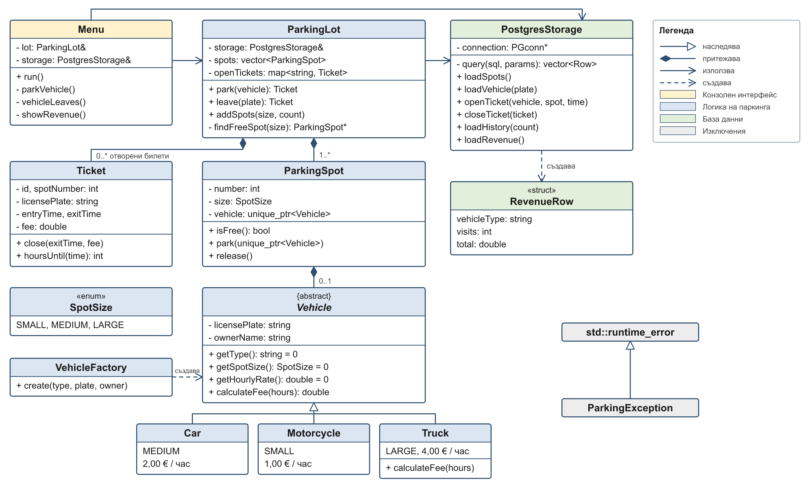
Фиг. 2. Клас диаграма (показани са само най-важните членове)

5. Описание на класовете

5.1. Vehicle и наследниците му
Vehicle е абстрактен клас за всичко, което може да паркира. Пази регистрационния номер и името на собственика и ги проверява в конструктора. Наследниците трябва да кажат какъв вид са, какво място им трябва и колко струва един час – това са чисто виртуални функции.
Член | Описание
licensePlate, ownerName | private полета, задават се само в конструктора
normalizePlate(plate) | статична функция, която маха интервалите и тиретата, прави буквите главни и проверява номера; при грешка хвърля std::invalid_argument
getType() = 0 | връща "Car", "Motorcycle" или "Truck"
getSpotSize() = 0 | най-малкото място, на което се събира
getHourlyRate() = 0 | цена за започнат час
calculateFee(hours) | виртуална функция: часове × цена; Truck я предефинира
operator<< | извежда например Car CA1234AB (Ivan Petrov)

Car, Motorcycle и Truck само връщат своите стойности. Камионът е малко по-различен, защото плаща и такса при влизане. Затова предефинира calculateFee и извиква версията на базовия клас за часовете:
double Truck::calculateFee(int hours) const {
return Vehicle::calculateFee(hours) + ENTRY_FEE;
}

5.2. VehicleFactory
Понякога видът на превозното средство става ясен чак докато програмата работи – когато потребителят го избере от менюто или когато се зарежда от базата. Тогава VehicleFactory::create(type, plate, owner) създава обект от правилния клас и връща std::unique_ptr<Vehicle>.

5.3. SpotSize и ParkingSpot
SpotSize е изброим тип (enum) със стойностите SMALL = 1, MEDIUM = 2 и LARGE = 3. Числата са подредени нарочно, за да може лесно да се провери кое място е по-голямо.
ParkingSpot е едно паркомясто с номер и размер. Докато на него има превозно средство, паркомястото го притежава чрез std::unique_ptr<Vehicle>. Така превозното средство се изтрива автоматично, когато си тръгне, и не може да се окаже на две места едновременно. Методите park и release слагат и махат превозното средство, а isFree проверява дали мястото е свободно.

5.4. Ticket
Един Ticket описва един престой: номер на билета, регистрационен номер, вид, собственик, място и час на влизане. Когато превозното средство излезе, с метода close се попълват часът на излизане и таксата. Докато колата е вътре, exitTime е 0. Методът hoursUntil(time) връща колко започнати часа има от влизането до даден момент, а formatTime и formatMoney подготвят часа и сумата за извеждане.

5.5. ParkingLot
ParkingLot е най-важният клас – в него е логиката на паркинга и с него работи менюто. Паркоместата са в std::vector, а отворените билети – в std::map, където ключът е регистрационният номер.
Член | Описание
ParkingLot(storage) | зарежда местата и отворените билети от базата и връща превозните средства на местата им
park(vehicle) | проверява дали номерът вече не е вътре, търси подходящо място, записва билета в базата и чак тогава паркира
leave(plate) | изчислява часовете и таксата, записва ги в базата и освобождава мястото; връща затворения билет за бележката
addSpots(size, count) | добавя нови места със следващите поредни номера
countSpots(size, onlyFree) | брои всички или само свободните места от даден размер
findTicket(plate) | отворения билет на дадено превозно средство или nullptr
currentFee(ticket) | колко би платило превозното средство, ако излезе сега
findFreeSpot(size) (private) | търсенето на място от т. 8.1

Местата се номерират от 1 подред и не се изтриват, затова мястото с номер n винаги е на позиция n − 1 във вектора и не се налага да се търси по номер.

5.6. PostgresStorage
В този клас са всички SQL заявки. Конструкторът се свързва с базата (PQconnectdb) и създава таблиците, ако ги няма, а деструкторът затваря връзката (PQfinish). Така връзката живее точно колкото самия обект – това е принципът RAII. Копирането на обекта е забранено с = delete, защото две копия биха затворили една и съща връзка два пъти.
Всички заявки минават през частния метод query(sql, params). Той изпраща заявката, проверява за грешка и копира резултата в std::vector от редове, като всяка стойност е обикновен std::string. Останалите методи (loadSpots, openTicket, closeTicket, loadHistory, loadRevenue и т.н.) само подготвят заявката и превръщат редовете в обекти.

5.7. Menu
Menu е конзолният интерфейс. Показва колко места са свободни и главното меню, чете въведеното с readLine и readNumber и извиква съответния метод на ParkingLot или PostgresStorage. readNumber пита отново, докато не се въведе число в позволените граници. Ако някъде се хвърли изключение, run() го хваща, показва „Error: …“ и менюто продължава.

5.8. ParkingException
Собствен клас за изключения, наследник на std::runtime_error. Хвърля се, когато се наруши правило на паркинга – няма свободно място, превозното средство вече е вътре или изобщо не е в паркинга.

6. Принципи на ООП в проекта
Принцип или техника | Къде се вижда в проекта
Капсулиране | полетата на всички класове са private; Vehicle проверява номера и собственика в конструктора
Наследяване | Car, Motorcycle и Truck наследяват Vehicle; ParkingException наследява std::runtime_error
Полиморфизъм | виртуалните функции getType, getSpotSize, getHourlyRate и calculateFee; ParkingLot смята таксата през указател към Vehicle, без да знае точния вид
Абстракция | Vehicle е абстрактен клас и от него не може да се създаде обект
Шаблон „фабрика“ | VehicleFactory::create създава правилния клас по име
Конструктор и деструктор (RAII) | PostgresStorage отваря връзката в конструктора и я затваря в деструктора
Умни указатели | std::unique_ptr<Vehicle> минава от менюто към ParkingLot::park и накрая в ParkingSpot, който го притежава
Предефиниране на оператори | operator<< за Vehicle и Ticket
Изключения | std::invalid_argument, std::runtime_error и собственото ParkingException
STL контейнери | std::vector за местата, std::map за отворените билети
Статични членове | VehicleFactory::create, Vehicle::normalizePlate и static constexpr за входната такса на камиона
C++20 | std::format за подравнения изход, std::map::contains, structured bindings

7. База данни

7.1. Общ преглед
Програмата използва база данни parking в PostgreSQL с три таблици. Таблиците и индексите се създават от самата програма при първото свързване (CREATE TABLE IF NOT EXISTS), така че не се налага да се пускат скриптове на ръка. Програмата влиза в базата с отделен потребител parking, който има права само върху нея.
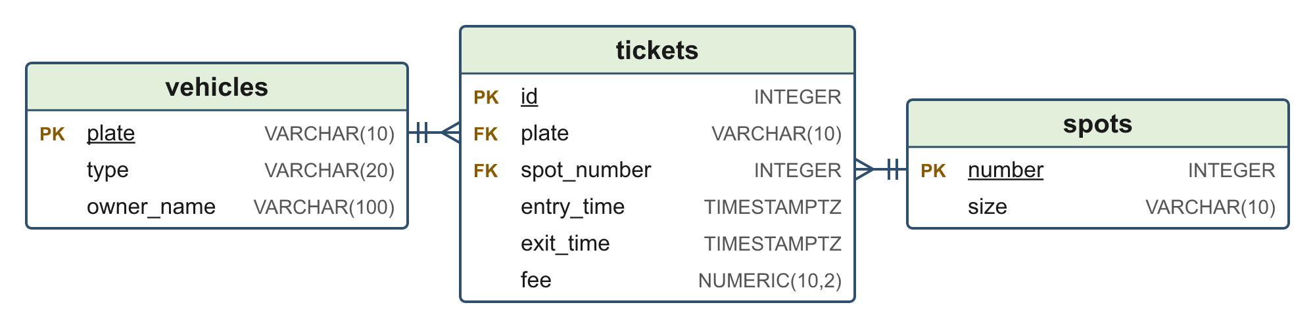
Фиг. 3. Таблиците в базата и връзките между тях

7.2. Таблици
Таблица spots съдържа паркоместата:
Колона | Тип | Ограничения
number | INTEGER | PRIMARY KEY, CHECK (number > 0)
size | VARCHAR(10) | NOT NULL, CHECK (size IN ('SMALL', 'MEDIUM', 'LARGE'))

В таблица vehicles са всички превозни средства, които някога са паркирали. Благодарение на нея програмата разпознава колите, които идват отново:
Колона | Тип | Ограничения
plate | VARCHAR(10) | PRIMARY KEY (номерът след нормализиране)
type | VARCHAR(20) | NOT NULL, CHECK (type IN ('Car', 'Motorcycle', 'Truck'))
owner_name | VARCHAR(100) | NOT NULL

Таблица tickets има по един ред за всеки престой. Ако exit_time е NULL, превозното средство още е в паркинга:
Колона | Тип | Ограничения
id | INTEGER | GENERATED ALWAYS AS IDENTITY, PRIMARY KEY
plate | VARCHAR(10) | NOT NULL, FOREIGN KEY → vehicles (plate)
spot_number | INTEGER | NOT NULL, FOREIGN KEY → spots (number)
entry_time | TIMESTAMPTZ | NOT NULL
exit_time | TIMESTAMPTZ | NULL, докато превозното средство е вътре; CHECK (exit_time >= entry_time)
fee | NUMERIC(10, 2) | CHECK (fee >= 0)

7.3. Правила в самата база
Освен ключовете използвах и два частични уникални индекса. Те позволяват колкото искаме приключени билети, но най-много по един отворен билет за всяко превозно средство и за всяко място:
CREATE UNIQUE INDEX one_open_ticket_per_vehicle ON tickets (plate) WHERE exit_time IS NULL;
CREATE UNIQUE INDEX one_open_ticket_per_spot ON tickets (spot_number) WHERE exit_time IS NULL;
Дори да има грешка в програмата, базата няма да позволи две коли на едно и също място.

7.4. Основни заявки
При паркиране първо се записва превозното средство. Ако номерът вече го има, се обновяват видът и собственикът. След това се създава билетът и базата връща номера му:
INSERT INTO vehicles (plate, type, owner_name) VALUES ($1, $2, $3)
ON CONFLICT (plate) DO UPDATE SET type = EXCLUDED.type, owner_name = EXCLUDED.owner_name;

INSERT INTO tickets (plate, spot_number, entry_time) VALUES ($1, $2, to_timestamp($3))
RETURNING id;
При излизане се записват часът на излизане и таксата:
UPDATE tickets SET exit_time = to_timestamp($2), fee = $3 WHERE id = $1;
Справката за приходите свързва билетите с превозните средства и ги групира по вид:
SELECT v.type, COUNT(*), SUM(t.fee)
FROM tickets t
JOIN vehicles v ON v.plate = t.plate
WHERE t.exit_time IS NOT NULL
GROUP BY v.type
ORDER BY SUM(t.fee) DESC;
Часовете се предават между C++ и базата като брой секунди от 1 януари 1970 г. (Unix време). Записват се с to_timestamp($1), а се четат обратно с EXTRACT(EPOCH FROM ...).

7.5. Сигурност
Стойностите никога не се залепват към текста на заявката. Те се подават отделно чрез PQexecParams, а в самата заявка са означени с $1, $2 и т.н. Така въведен номер или име не може да промени заявката, т.е. няма опасност от SQL инжекция.
Паролата не е в кода. Програмата чете настройките за връзка от файла db.conf в папката на проекта, а той е добавен в .gitignore. В Git се качва само примерният файл db.conf.example.

8. Основни алгоритми

8.1. Избор на паркомясто
Търсенето започва от размера, който е нужен на превозното средство. Първо се проверяват местата с точно този размер и се взима първото свободно. Ако няма такова, се минава към следващия, по-голям размер. Така мотоциклетът получава малко място, докато има свободно, и чак след това средно.
ParkingSpot *ParkingLot::findFreeSpot(SpotSize neededSize) {
for (int size = neededSize; size <= LARGE; size++)
for (ParkingSpot &spot : spots)
if (spot.isFree() && spot.getSize() == size)
return &spot;

return nullptr;
}

8.2. Изчисляване на таксата
Времето в паркинга се закръгля нагоре до цели часове, но не по-малко от един час. Това прави методът hoursUntil на Ticket:
int Ticket::hoursUntil(std::time_t time) const {
long long seconds = time - entryTime;
long long hours = (seconds + 3599) / 3600;

if (hours < 1)
return 1;
return static_cast<int>(hours);
}
Добавянето на 3599 секунди преди целочисленото деление закръгля нагоре: 3600 секунди дават точно 1 час, а 3601 – вече 2. След това самото превозно средство изчислява таксата чрез виртуалната функция calculateFee. Няколко примера:
Престой | Часове | Мотоциклет | Лек автомобил | Камион
5 минути | 1 | 1,00 € | 2,00 € | 9,00 €
точно 1 час | 1 | 1,00 € | 2,00 € | 9,00 €
1 час и 1 минута | 2 | 2,00 € | 4,00 € | 13,00 €
2 часа и 10 минути | 3 | 3,00 € | 6,00 € | 17,00 €

8.3. Паркиране и излизане
И в двата случая първо се променя базата и чак след това обектите в паметта. Ако базата върне грешка, се хвърля изключение, преди нещо в паметта да е променено.
При паркиране:
- Менюто прочита номера. Ако колата вече е вътре, показва съобщение. Ако номерът е идвал преди, видът и собственикът се взимат от базата, иначе менюто пита за тях и създава обекта чрез VehicleFactory.
- ParkingLot::park търси подходящо свободно място. Ако няма, хвърля ParkingException.
- PostgresStorage::openTicket записва превозното средство и билета в базата.
- Превозното средство се премества в ParkingSpot, а билетът се добавя към отворените.
При излизане:
- ParkingLot::leave намира отворения билет по номера. Ако такъв няма, хвърля ParkingException.
- Изчисляват се часовете до момента и таксата.
- PostgresStorage::closeTicket записва часа на излизане и таксата.
- Мястото се освобождава, билетът се маха от отворените и се връща на менюто, което показва бележката.

8.4. Възстановяване при стартиране
Конструкторът на ParkingLot зарежда всички места и всички отворени билети. За всеки отворен билет създава превозното средство чрез VehicleFactory и го слага обратно на мястото му. Така програмата продължава точно оттам, докъдето е стигнала преди затварянето.

9. Обработка на грешки
Изключение | Кога се хвърля | Пример за съобщение
std::invalid_argument | невалидни данни – грешен номер, празно име | License plate can contain only Latin letters and digits
ParkingException | нарушено правило на паркинга | No free spot for a Truck
std::runtime_error | няма връзка с базата или базата отказва заявката | Cannot connect to PostgreSQL: connection to server at "localhost" … failed

Menu::run хваща всички изключения, извежда „Error: <съобщение>“ и показва менюто отново. Грешките при стартиране, например когато базата не е пусната, се хващат в main – програмата показва съобщението и спира с код 1. Ако в менюто се въведе нещо, което не е число, или число извън границите, readNumber просто пита отново.

10. Инсталиране и стартиране

10.1. Какво е нужно
- Windows 10 или 11 с CLion – вграденият в него компилатор MinGW е достатъчен;
- MSYS2, откъдето се инсталира библиотеката libpq;
- Docker Desktop или друг PostgreSQL сървър, версия 13 или по-нова.

10.2. Стъпки
1. В конзолата MSYS2 UCRT64 се инсталира libpq:
pacman -S mingw-w64-ucrt-x86_64-postgresql
2. Стартира се PostgreSQL сървър в Docker:
docker run --name parking-db -e POSTGRES_PASSWORD=<парола на администратора> -p 5431:5432 -d postgres:18
3. Създават се потребителят и базата на програмата (само веднъж):
docker exec -it parking-db psql -U postgres -c "CREATE ROLE parking LOGIN PASSWORD '<парола>'"
docker exec -it parking-db psql -U postgres -c "CREATE DATABASE parking OWNER parking"
4. Файлът db.conf.example се копира като db.conf в папката CourseProject и в него се записва паролата:
host=localhost port=5431 dbname=parking user=parking password=<парола>
5. Папката CourseProject се отваря в CLion, избира се File → Reload CMake Project и програмата се стартира. При първото пускане се създават таблиците и 17-те места.
След всяко компилиране CMake копира libpq.dll и библиотеките, от които тя зависи, до CourseProject.exe. Затова програмата може да се пусне и от конзолата, и с двоен клик. Ако MSYS2 не е инсталиран в C:\msys64, пътят се задава с опцията -DLIBPQ_ROOT=<папка на MSYS2>/ucrt64.

11. Ръководство за потребителя

11.1. Главно меню
След стартиране програмата показва колко места са свободни от всеки размер и главното меню. Интерфейсът на програмата е на английски:
===== Parking Lot Manager =====

Free spots: small 3/4, medium 9/10, large 2/3
1. Parking map
2. Park a vehicle
3. Vehicle leaves (pay)
4. Find a vehicle
5. Parked vehicles
6. Ticket history
7. Revenue report
8. Add parking spots
0. Exit
Choice:
Опция | Какво прави
1 Parking map | показва всички места по четири на ред: номер, размер (S, M или L) и номера на колата или „free“
2 Park a vehicle | пита за регистрационния номер, а за нова кола – и за вида и собственика; показва мястото и номера на билета
3 Vehicle leaves (pay) | пита за номера, приключва билета и показва бележка с таксата
4 Find a vehicle | показва билета на превозното средство и колко би платило сега
5 Parked vehicles | всички превозни средства в паркинга с натрупаната такса
6 Ticket history | последните 20 приключили престоя, най-новите са първи
7 Revenue report | брой посещения и приходи по вид превозно средство и общо
8 Add parking spots | добавя от 1 до 100 места с избран размер
0 Exit | затваря програмата; всичко вече е записано

11.2. Примерна сесия
Изходът по-долу е от истинско пускане на програмата. Преди това бяха паркирани три превозни средства и в базата часът им на влизане беше върнат назад, за да не излиза навсякъде минималната такса от един час.
Паркиране на нова кола (след всеки въпрос е показано какво е въведено):
Choice: 2

License plate: CB1111AA
1. Car
2. Motorcycle
3. Truck
Vehicle type: 1
Owner name: Petar Georgiev
Parked on spot 6. Ticket #4, entered at 12.11.2026 18:08.
Картата на паркинга:
S = small (motorcycles), M = medium (cars), L = large (trucks)
[ 1 S CB5555XX ] [ 2 S free ] [ 3 S free ] [ 4 S free ]
[ 5 M CA1234AB ] [ 6 M CB1111AA ] [ 7 M free ] [ 8 M free ]
[ 9 M free ] [10 M free ] [11 M free ] [12 M free ]
[13 M free ] [14 M free ] [15 L PB7777TT ] [16 L free ]
[17 L free ]
Паркираните превозни средства:
#1 CA1234AB Car spot 5 12.11.2026 15:58 -> still inside (Ivan Petrov, so far 6.00 EUR)
#2 CB5555XX Motorcycle spot 1 12.11.2026 17:23 -> still inside (Maria Ivanova, so far 1.00 EUR)
#3 PB7777TT Truck spot 15 12.11.2026 17:38 -> still inside (Georgi Georgiev, so far 9.00 EUR)
Търсене на превозно средство:
License plate: CB5555XX
#2 CB5555XX Motorcycle spot 1 12.11.2026 17:23 -> still inside
If it leaves now: 1.00 EUR
Излизане – колата е стояла 2 часа и 10 минути, затова плаща 3 часа:
License plate: CA1234AB
Ticket #1 Car CA1234AB (Ivan Petrov), spot 5
In: 12.11.2026 15:58
Out: 12.11.2026 18:08
To pay: 3 h = 6.00 EUR
История и справка за приходите, след като е излязъл и камионът:
#1 CA1234AB Car spot 5 12.11.2026 15:58 -> 12.11.2026 18:08 3 h 6.00 EUR
#3 PB7777TT Truck spot 15 12.11.2026 17:38 -> 12.11.2026 18:08 1 h 9.00 EUR

Type Visits Revenue
Truck 1 9.00 EUR
Car 1 6.00 EUR
Total 2 15.00 EUR

12. Тестване
Тествах програмата, като я пусках с предварително подготвен вход срещу истинската база данни. За да проверя таксуването, връщах назад часа на влизане на отворените билети директно в базата и пусках програмата отново. Всички тестове минаха успешно.
№ | Тест | Очакван резултат | Резултат
1 | Първо стартиране с празна база | създават се таблиците и 17 места (4 малки, 10 средни, 3 големи) | Успешен
2 | Паркиране на кола CA1234AB | средно място 5, билет №1 | Успешен
3 | Мотоциклет с номер, въведен като „cb 5555 xx“ | записва се като CB5555XX, малко място 1 | Успешен
4 | Паркиране на камион | голямо място 15 | Успешен
5 | Номер, който вече е вътре | „CA1234AB is already parked here.“ | Успешен
6 | Търсене на превозно средство | показва билета и текущата такса | Успешен
7 | В менюто се въвеждат „abc“ и „9“ | „Please enter a number from 0 to 8.“ и въпросът се повтаря | Успешен
8 | Излиза номер, който не е в паркинга | „Error: X1X1X1 is not in the parking lot“ | Успешен
9 | Невалиден номер „A@B“ | „Error: License plate can contain only Latin letters and digits“ | Успешен
10 | Рестартиране, докато има коли вътре | всички са на местата си | Успешен
11 | Колата излиза след 2 ч. и 10 мин. | 3 часа = 6,00 € | Успешен
12 | Камионът излиза след 30 мин. | 1 час = 4,00 € + 5,00 € входна такса = 9,00 € | Успешен
13 | Познат мотоциклет паркира отново | „Welcome back: Motorcycle CB5555XX (Maria Ivanova)“, без допълнителни въпроси | Успешен
14 | Пети мотоциклет, когато малките места са заети | получава средно място 6 | Успешен
15 | Камион, когато големите места са заети | „Error: No free spot for a Truck“ | Успешен
16 | Добавяне на едно голямо място (опция 8) | създава се място 18 | Успешен
17 | История и справка за приходите | верни суми по вид (камион 9,00 €, кола 6,00 €, мотоциклет 1,00 €, общо 16,00 €) | Успешен
18 | Грешен адрес на базата | „Error: Cannot connect to PostgreSQL: …“ и изход с код 1 | Успешен
19 | Втори отворен билет за същата кола, вкаран директно с SQL | базата го отказва заради индекса one_open_ticket_per_vehicle | Успешен
20 | Стартиране само с папките на Windows в PATH | програмата тръгва, защото DLL файловете са до .exe файла | Успешен
21 | Входът свършва, без да се избере 0 | „Error: No more input“ и програмата спира нормално | Успешен

13. Възможни подобрения
Ако продължа работата по проекта, има доста неща, които могат да се добавят. Най-полезни ми се струват:
- миграции на базата с версии вместо CREATE TABLE IF NOT EXISTS, за да може по-късно структурата на таблиците да се променя безопасно;
- максимална дневна такса и месечни абонаменти;
- предварително запазване на места;
- автоматични тестове, например с GoogleTest;
- графичен интерфейс (например с Qt) върху същия клас ParkingLot;
- няколко паркинга или етажа в една база.

14. Заключение
В проекта направих работеща програма за управление на паркинг: паркиране и излизане, автоматичен избор на място, изчисляване на такса, търсене, история и справка за приходите, като всичко се пази в PostgreSQL.
В нея са използвани основните принципи на обектно-ориентираното програмиране (капсулиране, наследяване, полиморфизъм и абстракция), а също умни указатели, изключения и RAII при работата с базата. Разделянето на интерфейс, логика и база данни прави кода по-лесен за четене и за промяна. Работата с PostgreSQL от C++ показа и колко е важно правилата да се проверяват не само в програмата, но и в самата база.

